
未来屋書店アルパーク店のコワーキングスペース
価格見直しのお知らせ
長時間滞在にも安心のプランも新設

株式会社未来屋書店（本社：千葉市美浜区、代表取締役社長：松田裕史 以下、未来屋書店）は、2022年12月2日よりコワーキングスペースMIRAIYA Bookmark Loungeアルパーク店の価格見直しを実施させていただきますことを、お知らせいたします。
2022年11月15日にリリースを配信しておりましたが、一般料金600円から300円に変更。学生料金300円から250円に変更いたします。また1日最大料金の上限を1000円として、長時間の滞在にも安心してご利用頂けるプランを新設しました。

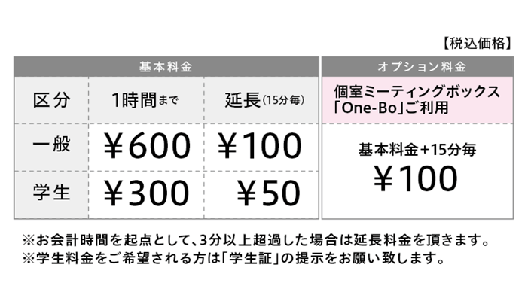
（変更前）

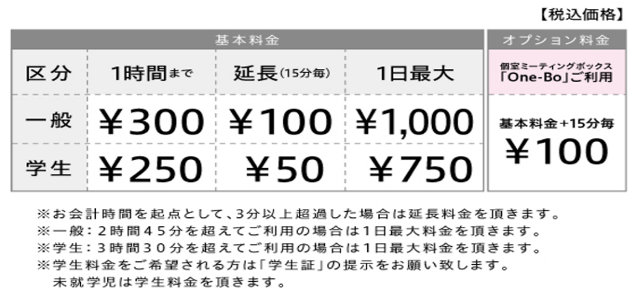
（変更後）

詳しくはこちらのURLからもご確認いただけます。 https://www.miraiyashoten.co.jp/bookmark_lounge_alpark/
■「MIRAIYA Bookmark Lounge アルパーク店」
【住所】 〒733-0841 広島県広島市西区井口明神1丁目16−1 アルパーク西棟4F
【電話番号】 082-942-3580
【営業時間】 10:00～20:00 年中無休（最終受付時間19:00）

■会社概要
【社名】 株式会社未来屋書店
【本社】 千葉県千葉市美浜区中瀬1-5-1イオンタワー9F
【電話番号】 043-298-1021（代表）
【設立】 1985年12月24日
【資本金】 1億円（イオン（株）100％出資）
【代表取締役社長】 松田 裕史（まつだ ゆうじ）
【事業内容】 書籍・雑誌の販売／文具・雑貨の販売／コワーキングスペースの運営／電子書籍ストア運営／通販サイト運営

■本件に関するお問い合わせ先
株式会社 未来屋書店
千葉県千葉市美浜区中瀬1-5-1イオンタワー9F
e-mail : Press@miraiyashoten.co.jp
公式ホームページ : https://www.miraiyashoten.co.jp

